GUÍA Nº5 EDUCACIÓN FÍSICA QUINTO BÁSICO

Nombre: __________________________________________Fecha:_______________________

Objetivo: identificar las principales características de los ejercicios aeróbicas y anaeróbicas mediante la ejecución de una variedad de actividades de carácter motriz enfocadas a mejorar la condición física, valorando la importancia de mantener una vida activa.

Estimada familia:
Con el fin de apoyar el aprendizaje, puede ver los siguientes videos, en la medida de sus posibilidades:
https://www.youtube.com/watch?v=908_TON1JlI (rutina para el calentamiento de 15 minutos)

Enviar las guías y todas las dudas al correo de la profesora.

EJERCICIOS AERÓBICOS Y ANAERÓBICOS
Los conceptos aeróbico y anaeróbico hacen referencia a la manera que tiene el organismo de obtener la energía: con necesidad de oxígeno (aeróbico) y sin necesidad de oxígeno (anaeróbico). Aunque no todo es blanco o negro, siempre intervienen los dos pero con predominancia de unos de ellos, por eso se debe de decir que un ejercicio es predominantemente aeróbico o anaeróbico.

Ejercicios anaeróbicos

Son ejercicios de alta intensidad y de poca duración. Aquí no se necesita oxígeno porque la energía proviene de fuentes inmediatas que no necesitan ser oxidadas por el oxígeno, como son el ATP muscular, la PC o fosfocreatina y la glucosa.

Algunos beneficios del Ejercicio anaeróbico son:
- Ayuda a prevenir problemas de salud.
- Ayuda a generar y mantener masa muscular.
- Mejora la fortaleza y densidad de nuestros huesos.
- Aumenta el metabolismo.
- Remodela el cuerpo y mejora la apariencia.

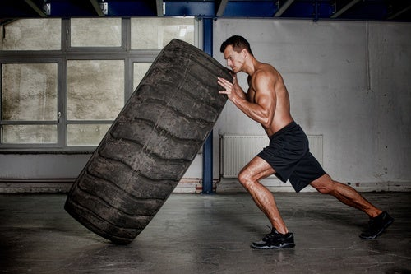
Ejercicios aeróbicos

El ejercicio aeróbico es el tipo de actividad física de intensidad moderada que se puede mantener durante 30-60 minutos con el objetivo de mejorar su capacidad cardiorrespiratoria y su salud.
Este tipo de ejercicios requiere del consumo constante de oxígeno y su distribución por el organismo, ya que obtiene la energía para sostener el esfuerzo durante el lapso de tiempo de la oxidación de la glucosa (azúcar), el proceso principal de obtención de energía del cuerpo humano.

La práctica de ejercicios aeróbicos producen una serie de ventajas como:

- disminución de la presión sanguínea
- baja los niveles de colesterol malo
- mejora la capacidad pulmonar
- mejora el desempeño cardiovascular
- combate el sobrepeso y la obesidad
- controla los niveles de azúcar en la sangre, etc.

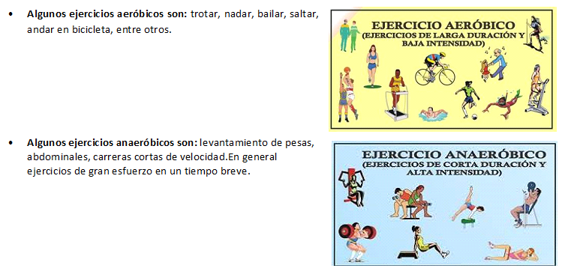
ACTIVIDAD: Escoge cuatro de las siguientes actividades o ejercicios y destina un mínimo de 30 minutos para realizarlos durante tres o más días a la semana. Puedes seleccionar diferentes actividades para cada día. Evidenciar el trabajo realizado en la tabla de registro que aparece al final de esta guía.
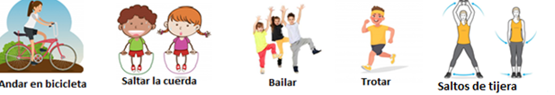
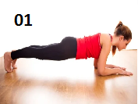
PLANCHA
Poner las piernas en una postura extendida y colocarse en posición de hacer flexiones, apoyando los codos sobre el suelo y manteniéndolos a la misma altura de los hombros.
Mantén en tención el abdomen durante 20 segundos como muestra el siguiente video
https://www.youtube.com/watch?v=OuFDY0fwlvk&list=ULvCJTJ6tcsCM&index=202

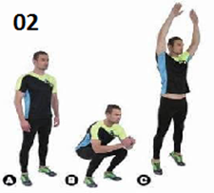
SENTADILLAS CON SALTO
Ponte de pie con las piernas juntas, de un salto separa las piernas y automáticamente flexiona tus rodillas hasta que formen un ángulo de 90 grados. Vuelve a la posición inicial de forma inversa y repite, como muestra el siguiente video:
https://www.youtube.com/watch?v=IiHH0EWo8-k
- Hazlo durante 15 segundos.
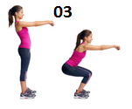
SENTADILLAS
La sentadilla tradicional es muy efectiva, pero es muy importante que la practiques correctamente. Debes colocarte de pies con los pies paralelos a los hombros y bajar sin que las rodillas sobrepasen los pies, como muestra el siguiente video: https://www.youtube.com/watch?v=6YPggJ4UEAY
- Hazlo durante 15 segundos.

PLANCHA
Poner las piernas en una postura extendida y colocarse en posición de hacer flexiones, apoyando los codos sobre el suelo y manteniéndolos a la misma altura de los hombros.
Mantén en tención el abdomen durante 30 segundos como muestra el siguiente video
https://www.youtube.com/watch?v=OuFDY0fwlvk&list=ULvCJTJ6tcsCM&index=202

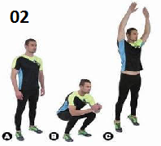
SENTADILLAS CON SALTO
Ponte de pie con las piernas juntas, de un salto separa las piernas y automáticamente flexiona tus rodillas hasta que formen un ángulo de 90 grados. Vuelve a la posición inicial de forma inversa y repite. Como muestra el siguiente video:
https://www.youtube.com/watch?v=IiHH0EWo8-k

Hazlo durante 30 segundos.

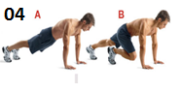
Escalada deportiva
Posición de partida con ambas manos apoyadas en el suelo, separadas la anchura de los hombros y en esa posición, con un salto explosivo, lleva rodillas alternadamente a la altura del pecho como muestra el siguiente video:
https://www.youtube.com/watch?v=lD_gfTofg4A
- Hazlo durante 15 segundos.

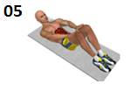
Abdominales con las manos descansando
Contraiga el abdomen y eleve la parte superior del torso deslizando las manos hacía las rodillas. Luego bajar lentamente de manera controlada como muestra el siguiente video: https://www.youtube.com/watch?v=vCJTJ6tcsCM&list=ULdgCRY7L52mE&index=190
- Hazlo durante 15 segundos.

IMPORTANTE

- Cada una de las actividades deben ser supervisadas por un adulto, idealmente el apoderado(a).
- Recuerda que antes de comenzar debes hacer movilidad articular, calentamiento (trotar, saltar la cuerda, bailar, entre otros) y estiramiento para preparar la musculatura y el organismo en general.
- Bebe agua antes, durante y después de hacer ejercicio.
- Al finalizar tu rutina debes realizar trabajo de estiramiento para cada grupo muscular.

Si estás eximido(a) de realizar esfuerzo físico debes investigar sobre dos métodos de entrenamiento que no aparezcan en la guía y describir sus principales características, para qué se utilizan y cuáles son sus beneficios.
Puedes hacerlo en formato Word o en su defecto registra la información solicitada en tu cuaderno.

TABLA DE REGISTRO: DIA UNO
10 minutos  Actividad de calentamiento | Ejercicio o actividad escogida | ¿Es aeróbico o anaeróbico? | ¿Cuánto tiempo destinaste?

O:
TABLA DE REGISTRO: DIA DOS
10 minutos  Actividad de calentamiento | Ejercicio o actividad escogida | ¿Es aeróbico o anaeróbico? | ¿Cuánto tiempo destinaste?
DIA UNO

TABLA DE REGISTRO: DIA TRES
10 minutos  Actividad de calentamiento | Ejercicio o actividad escogida | ¿Es aeróbico o anaeróbico? | ¿Cuánto tiempo destinaste?

